Схема закріплення об’єкта благоустрою
(для утримання його в належному стані відповідно до вимог Правил благоустрою території населених пунктів Кременчуцької міської територіальної громади)
території за адресою: вулиця Лікаря Богаєвського, 68-А
назва суб’єкта благоустрою: гр. Голубицький І.Г.

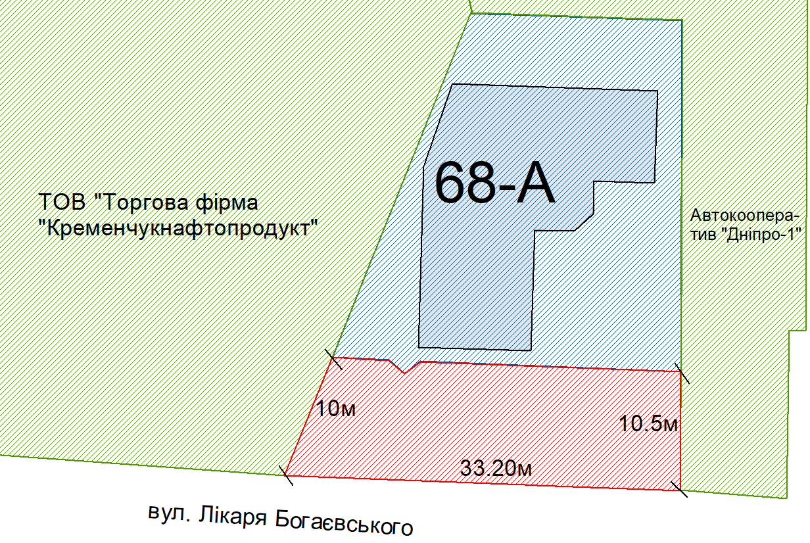

- земельна ділянка гр. Голубицького І.Г.
- прилегла територія, яка закріплюється
за гр. Голубицьким І.Г.

- суміжні земельні ділянки

Розробник: Оляновський О.А.

Юридичні адреси та реквізити Сторін

СТОРОНА 1: СТОРОНА 2:
Виконавчий комітет Кременчуцької
міської ради Кременчуцького району вул. ***************, буд. *, кв. **
Полтавської області, м. Кременчук, Полтавська область, 39600
Пл. Перемоги, 2, м. Кременчук, 39600
Перший заступник міського голови Голубицький І.Г.
Пелипенко В.М.

______________/_______________/ ________________/_________________/

